REQUERIMENTO /2021.

GABINETE DA VEREADORA LÉA SILVA

**SR. PRESIDENTE, SRS.VEREADORES,**

**SRAS. VEREADORAS:**

A vereadora Josefa Léa da Silva, que a presente subscreve, com assento nesta Egrégia Casa de Leis, vêm através desta, após ouvido o Plenário, requerer moção de aplausos a todos os Jornalistas do município de Cajazeiras. Quero desde já prestar minha sincera homenagem a todos os jornalistas.

**PLENÁRIO EDMILSOM FEITOSA CAVALCANTE, 07 DE ABRIL 2022.**

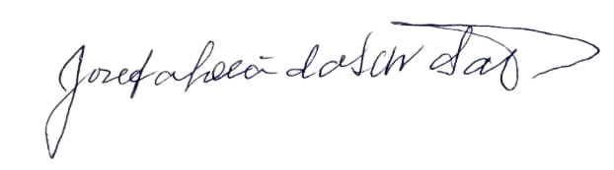

**Josefa Léa da Silva Santos**

**Vereadora – CIDADANIA**